1. Hàm tính giá trị của số được tạo bởi mảng

Ví Dụ : Mảng 1 2 3 4 5 có giá trị bằng

$$5×{10}^{0}+4×{10}^{1}+3×{10}^{2}+5×{10}^{3}+5×{10}^{4}=12345$$

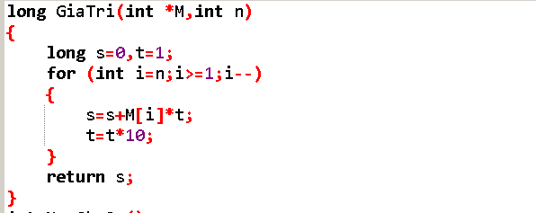

1. Hàm kiểm tra xem mảng đó có phải là số tự nhiên 5 chứ số hay không

Rất đơn giản, chỉ cần B[1] $≠$ 0 là được

Các mảng 0 1 2 3 4 ; 0 0 2 5 6 không hợp lệ; Mảng 1 0 0 0 3 hợp lệ

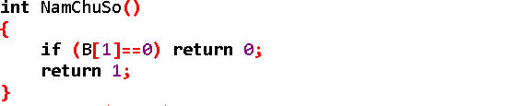

1. Hàm kiểm tra 1 số nguyên có phải số nguyên tố hay không. Hàm này rất quen thuộc

\*0,1 không phải là số nguyên tố

\*2 là số nguyên tố

\*số nguyên tố chỉ chia hết cho 1 và chính nó, nếu a chia hết cho 1 số bé hơn thuộc [2,sqrt(a)] thì tất nhiên không phải SNT. Ví dụ 4 chia hết cho 2 nên 4 không phải SNT

